Lab #3: Liste de course Angular+Bootstrap

SEG 3502 - ARCHITECT. & CONCEPT. LOGICIEL

Automne 2026

École de Génie Électrique et Science Informatique
Université d’Ottawa

Professeur: Kalonji Kalala

Étudiant 1: Robichaud, Tristan (300391286)
Étudiant 2: Dufresne, Sebastien (300364803)

Lien Github : https://github.com/uOttawa-SEG3502-A2026-G10/uOttawa-SEG3502-A2026-G10

Des captures d’écran de l’application;
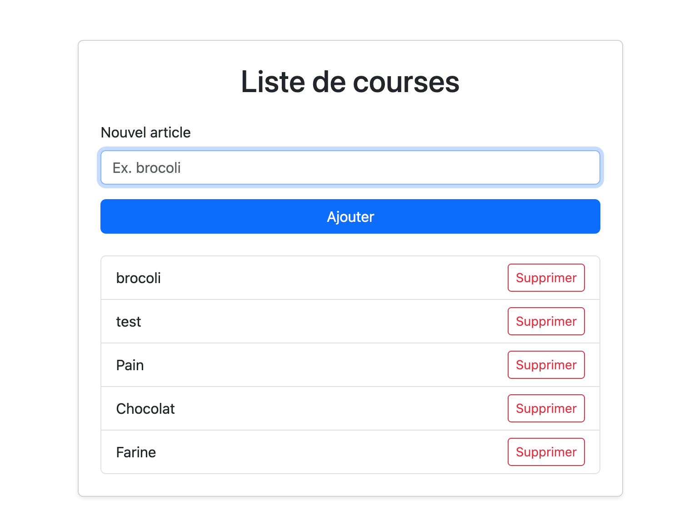
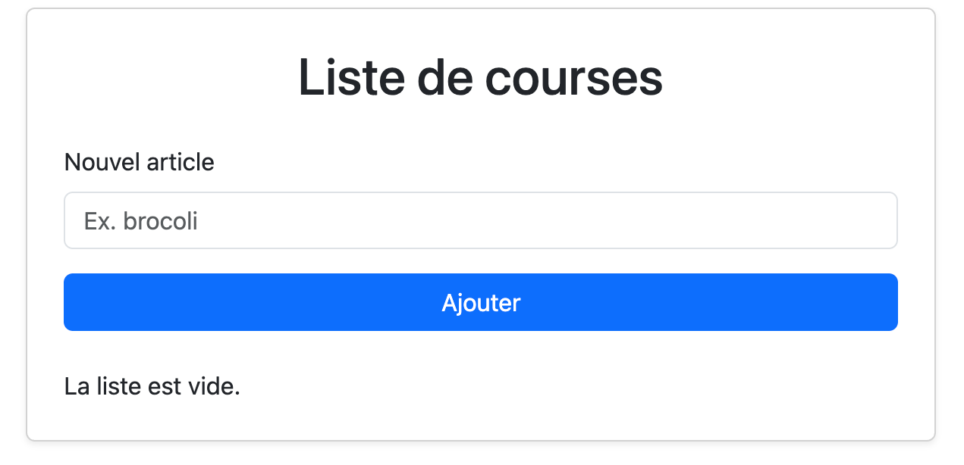
Une brève description du travail réalisé;
Pour ce lab, nous avons démarré un nouveau projet Angular, en ajoutant la dépendance ng-bootstrap. Ensuite, nous avons ajouté les deux composants, et nous les avons connectés avec le html. Finalement, nous avons ajouté des classes de Bootstrap aux composantes pour leur donner un aspect plus beau.
Nous avons aussi utilisé les décorateurs @Output et @Input pour partager les fonctions entres les composants.

Les étapes nécessaires pour installer et exécuter le projet.

Prérequis
Installez :
- Node.js 22.22.3 ou une version compatible plus récente
- npm (le projet indique npm@11.19.0)
- Angular CLI
- Git
Vérification :
node --version
npm --version

Installation et exécution
Depuis la racine du dépôt Git :
cd lab3/shopping-list
npm i
ng serve
Ouvrez ensuite : http://localhost:4200/
Pour arrêter le serveur, utilisez Ctrl+C.

